Capstone Design

팀 프로젝트 Report

작성자 : 정홍준, 하주현
학번 : 정홍준(16011126), 하주현(18011626),
문소희(18013191), 최재천(18011615),
안태호(16011128)
팀 이름 : 당신의 집사
Project : 독거 노인 케어 시스템
지도교수 : 윤주범
수업이름 : Capstone Design

목차

Capstone Design 1
팀 프로젝트 Report 1
1. 개요 2
1-1. 동기 2
1-2. 목적 4
1-3. Why Bixby? 6
1-4. 핵심 아이디어 7
1-5. 기대효과 및 활용방안 8
1-6. 확장성 8
1-7. 관련문서 9
1-8. 용어 및 약어 9

개요

본 장에서는 Bixby 캡슐 프로그래밍을 활용하여 독거 노인 AI 비서 시스템에 대한 동기, 목적과 기대효과, 확장성 및 관련 문서 등을 제시한다.

동기

한국 사회의 고령화는 급속하게 진행되고 있다. 통계청 자료에 따르면, 2020년 기준 65세 이상 고령 인구는 우리나라 인구의 15.7%(812만 5천명)로 향후 고령 인구 비중은 계속 증가하여 2025년 20.3%에 이르러 초고령사회로 진입할 것으로 전망된다.

고령화가 진전될수록 독거 노인도 매년 증가한다. 현대 사회의 1인 가구의 수가 증가하고, 여성의 사회 진출과 핵가족화와 부모 부양에 대한 인식이 변화하면서 우리나라 전체 노인 인구 대비 독거 노인의 비율은 2020년 기준 21%가 혼자 생활하고 있다. 독거 노인의 급증으로 인해서 노인 문제가 사회의 큰 비중을 차지하게 되었다.

독거노인 : 만 65세 이상 노인 인구 중 혼자 거주하는 인구.
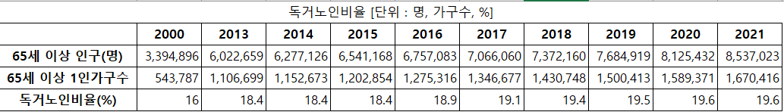
표 1

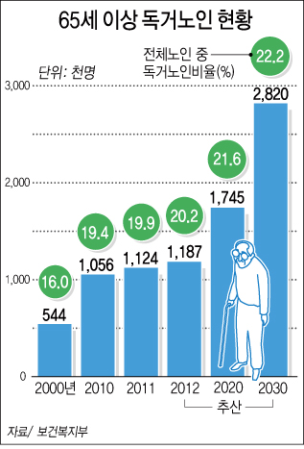
그림 1

독거 노인분들이 겪고 있는 가장 큰 문제는 사회 및 정서적 결핍이다. 이들을 돌보는 생활지도사 인력도 한 명당 평균 20명씩을 담당하고 있기에 인력도 턱없이 부족하다.

목적

이러한 노인 문제가 가정 및 사회에서의 역할 상실, 배우자 및 동거인의 부재로 인한 고립감, 그리고 외부 활동 중단으로 인한 소외감으로부터 발생한다고 파악했다. 또한, 혼자 살면서 건강을 챙기지 못함으로써 발생하는 질병이나 고독사 관련된 문제도 빈번하다. 문제의 원인이 되는 외로움과 돌봄 기능을 대화 기능과 케어 서비스를 인공지능(AI) 기술을 활용하여 해결할 수 있다고 생각한다.

본 프로젝트에서는 우리는 현재 삼성에서 제공하는 인공지능 음성 비서 서비스인 빅스비(Bixby)를 이용하여 프로그램을 개발할 예정이다. 빅스비를 풍성하게 이용할 수 있게 빅스비 마켓 플레이스를 지원하는데, 이용할 수 있는 서비스 단위인 빅스비 캡슐을 구성할 예정이다. 빅스비 캡슐은 사용자에게 필요한 서비스를 제공하는 어플이다. 이러한 캡슐들이 쌓이면서 빅스비는 학습을 하게 되고 사용자에게 질 좋은 서비스를 제공한다.

프로젝트를 진행하면서 구현하고자 하는 부분은 아래와 같다.

- 자연스러운 대화가 가능한 챗봇
기존에 AI 음성 스피커가 지원하는 방식은 단방향 소통과 단편적인 의사소통 형식이 주를 이룬다. 사용자가 AI에게 질문을 하면 답변을 하는 방식으로 진행한다. 여기서 능력을 향상시켜 사람과 대화하는 것과 같은 자연스러움을 지원하고자 한다.

- 드라마 알림 기능
## 표 추가 예정 ##
노인들의 일상생활에서 TV 시청 비율이 대다수를 차지하는 것을 확인할 수 있다. 그러나 평균보다 많은 나이의 노인들이 드라마, 예능에 출연하는 출연자의 이름을 외우지 못하거나 기억하지 못해서 해당 방송을 찾아보기 힘든 경우가 존재한다. 드라마의 배역, 배우 이름만 알아도 해당 방송을 찾을 수 있도록 지원하고자 한다.

- 복지 정보 제공 기능
독거 노인의 경우, 실제 자신에게 필요한 정보 습득 능력이 현저히 떨어진다. 주변에서 알려주는 사람이 있거나, 해당 정보를 알아보기 위해서 직접 공공기관에 방문하는 경우가 많다. 불필요한 이동없이 집안에서 편리하게 복지 정보를 제공받아 볼 수 있다.

- 건강 케어 기능 + 안부 확인 (이 부분은 주현씨와 상의해서 수정 필요함)
현재, 사회복지 공무원들이 독거 노인에게 주기적으로 연락, 대면 방문으로 상황 파악을 진행중이다. 이를 웹사이트나 애플리케이션을 통해서 독거노인의 상태를 점검하고, 노인들의 경우에는 AI와의 대화를 통해 몸 상태를 관리할 수 있다.

Why Bixby?

- 국내 스마트폰 점유율
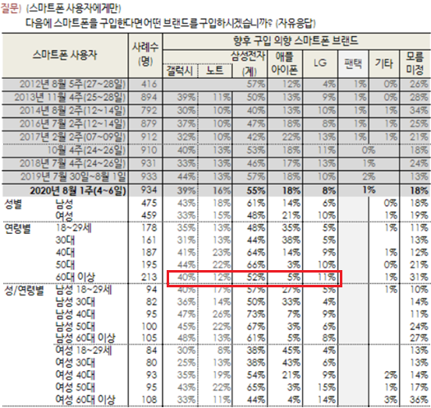
표 2

  - 향후 어떤 스마트폰을 구입할 의향이 있는지 스마트폰 브랜드를 연령별로 보면 20·30대에서는 삼성과 애플의 점유율이 10% 전후밖에 차이가 안 나지만, 40대가 되면서부터 64%(삼성)-14%(애플), 50대에서는 66%(삼성)-3%(애플), 60대 이상 52%-5% 등으로 40대 이상에서는 삼성이 크게 앞선다.
  - 향후 어떤 스마트폰을 구입할 의향이 있는지 물어보면 60대 이상에서 타 스마트폰 업체보다 삼성을 선택하겠다고 했다.
- 빅스비는 개발자가 만든 모델이나 빅스비에서 제공하는 모델을 이용하여 요청이 이루어진 순간 사용자의 특정 요청을 milliseconds 안에 만족시키는 프로그램을 구축한다. 이것을 Dynamic Program Generation이라고 한다. 이것이 다른 비서 프로그램과 다른 빅스비의 특징이다. 개발자는 AI 프로그램을 만들지 않는다. 모델만 만들어 놓으면 빅스비가 프로그램을 만들어준다. 그렇기에 AI에 대한 깊은 지식이 필요가 없다. 빅스비는 개발자가 만든 capsule을 통해서 training을 하고 데이터가 쌓임에 따라 더 능숙한 대화와 UX를 제공한다.

핵심 아이디어

- 대화 기능을 추가한다. 독거 노인분들은 외로움을 많이 타시니까 말동무가 되어줄 수 있으면 좋다.
- Main feature는 대화봇으로 잡는다. 빅스비와 대화를 진행하면서 노인 분이 외로움이나 경제적 어려움을 느끼는 것 같다면 복지나 요양 관련 서비스를 추천해준다.
- 사용자가 시청하고 싶은 드라마 정보를 제공한다. (발화의 예로는 ‘<극중 인물>이 나오는 드라마 알려줘’ 나 ‘<배우 이름>이 나오는 드라마 알려줘’로 한다.)
- 나이가 듦에 따라 건강이 쇠약해지고 밥을 제 때 챙겨 먹지 못 하기 때문에, 건강이 안 좋으신 분들이 많다. 빅스비는 대화 중간중간 마다 사용자의 건강을 체크하는 발화를 한다.
- 사용자가 빅스비와 대화를 할 때마다 6시간을 기준으로 요양사에게 메시지를 보낸다. 메시지 내용은 사용자의 생존 체크이다. 그 이외의 정보는 사생활 침해이기 때문에 넣지 않는다. 요양사는 이 메시지를 통해서 안부를 확인할 수 있다. 어느 순간 이 메시지가 오지 않았을 때, 요양사는 문제를 파악하고 사용자에게 직접 연락을 취한다. 이렇게 함으로써 사회 복지 요원의 업무 부담을 줄일 수 있다.

기대효과

- 문제를 해결함으로써, 현재 사회복지 공무원을 도와 독거노인을 대면하는 방문요양보호사 인원이 약 28,000명 정도 채용되어 있는데, 이 인원의 업무량이 줄 수 있다. 특히 코로나처럼 현재 대면 상황이 어려운 경우에도 문제점을 보다 빠르게 확인할 수 있을 것이라 판단된다.
- 건강관리 및 예방, 복약 지도와 같은 개인 맞춤형 서비스를 제공하고, 대화를 통해 심리적 안정감을 제공하여 신체적 / 정서적 문제를 해결하는데 도움이 될 것이라 생각한다.

확장 가능성

현재는 독거 노인에 초점을 맞추고 있지만, 노인 분이 아닌 소외 계층이나 몸이 불편하신 분들도 이용할 수 있는 서비스이기에 더 많은 유저 확보를 할 수 있을 것으로 예상한다.

용어 및 약어

- bixby : Bixby is a virtual personal assistant that enables users to find information and get things done quickly. (ref : https://bixbydevelopers.com/dev/docs/get-started/overview)
- concept : 발화 변수다. 사용자의 입력 발화와 이 입력 발화를 가지고 action이 처리한 출력 발화를 정의한다. type으로는 primitive type과 structure type이 있다. Primitive type은 Boolean, decimal, integer, enum, name, text, qualified가 있다.
- action : concept이 주어, 목적어라면 action은 동사다. 사용자의 입력 발화를 가지고 어떠한 동작을 수행할 것인지 정의한다.
- business logic : action이 concept을 가지고 어떻게 수행할 것인지에 대한 format을 정했다면 .js file은 action과 endpoint에서 연동되어 이를 직접 수행한다.
- views : view는 사용자에게 입력 발화의 결과 값을 보여준다.
- training : bixby가 사용자의 발화를 잘 다룰 수 있도록 훈련 시키는 과정이다.

관련문서

- 1.1.1<동기> 통계청 자료
http://kostat.go.kr/portal/korea/kor_nw/1/1/index.board?bmode=read&aSeq=385322
- 1.1.2<동기> 표1 자료
http://www.index.go.kr/unify/idx-info.do?idxCd=4233
- 1.1.3<동기> 독거 노인 증가률
https://www.korea.kr/news/visualNewsView.do?newsId=148733258
- 1.2.1<목적> AI를 활용한 독거 노인 문제 해결
https://news.naver.com/main/read.nhn?mode=LPOD&mid=tvh&oid=056&aid=0010735563
- 1.3.1<Why bixby?> 국내 2020 스마트폰 점유율
https://biz.chosun.com/site/data/html_dir/2021/02/18/2021021801301.html
- 1.3.2<Why bixby?> 국내 연령별 스마트폰 선호율 :
https://www.gallup.co.kr/gallupdb/reportContent.asp?seqNo=1134
- 1.3.3<Why bixby?> 빅스비 작동 방식
https://bixbydevelopers.com/dev/docs/get-started/overview
- 1.5.1<기대효과> 28,000명 정도 채용되어
https://blog.naver.com/PostView.nhn?blogId=kim34299&logNo=221765361765
- 1.7.1<용어 및 약어> 빅스비
https://bixbydevelopers.com/dev/docs/get-started/overview
- 1.7.2<용어 및 약어> concept
https://bixbydevelopers.com/dev/docs/dev-guide/developers/modeling.modeling-concepts

